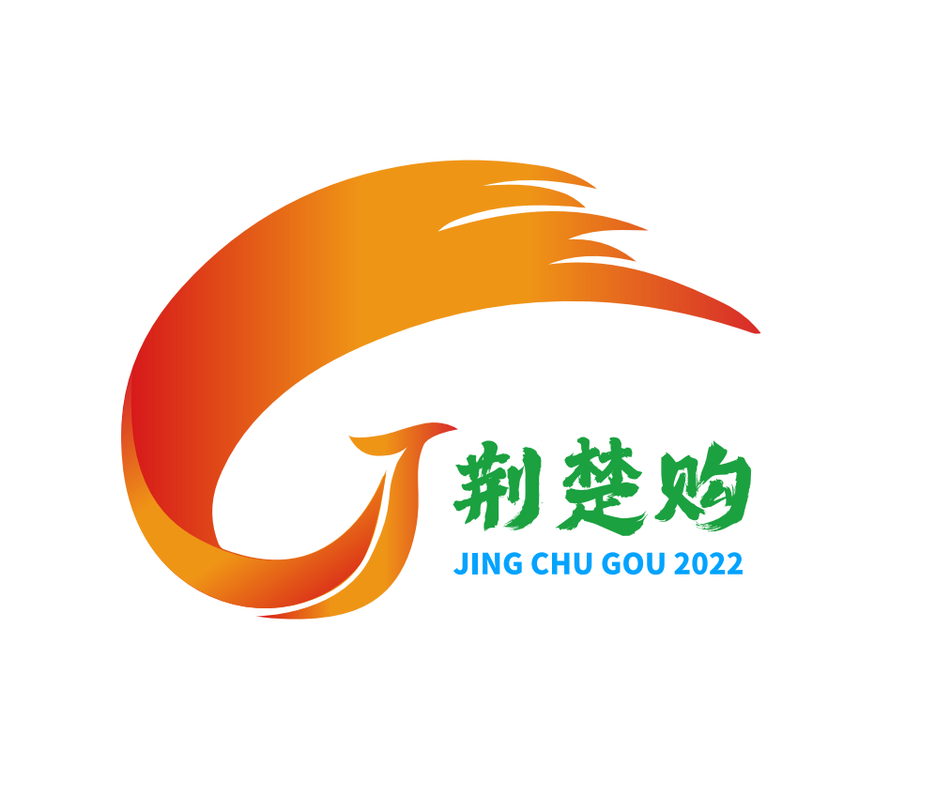

文字说明：
1.LOGO以荆楚购首字母J ,C,G为元素，围绕凤凰、图腾等荆楚大地文化元素原型创作设计而成，包含了积极、向上、正能量以及中华民族的传统文化内涵。
2.图腾是中国文化的起源，预示着2022年首届荆楚购活动正式启幕，消费全面升级。该LOGO融入了文化、科技和创意元素，表述出该活动将有传承和延续性；凤凰是一种代表祥瑞的神,象征祥瑞,也是吉祥和谐的寓意，传递着幸福祥和的湖北，向全国人民发出邀请，希望大家来鄂旅游、消费、打卡，共同享受幸福祥和美满的城市生活。
3. 红色代表凤凰和图腾，寓意火凤凰；绿色表达环保、节能、绿色消费含义；蓝色表达出科技、智慧、智能的含义，是科技消费、智能消费的典型色彩，阐述出2022年湖北省促消费活动全面升级。
4.从整个LOGO外观来看，又有GO（购的谐音）的英文含义，寓意着湖北邀请全国人民来鄂旅游、购物、消费。

